CrackLab
Relatório Técnico de Projeto — Simulador Educacional de Segurança de Senhas em Linguagem C
Repositório: GitHub / Cybermota
Linguagem: C (padrão C11) · Sistema: POSIX/Linux
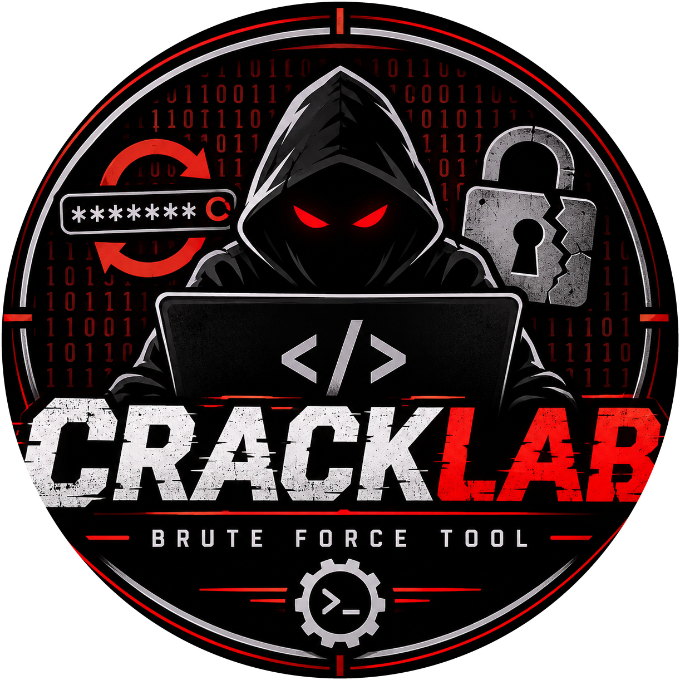

1. O que é o CrackLab
O CrackLab é um projeto educacional escrito em linguagem C que simula, de forma 100% local e controlada, o confronto entre a criação de uma senha segura e um ataque de força bruta. O programa funciona como um jogo de dois papéis: o jogador pode assumir o papel de “Vítima”, criando a senha mais segura possível dentro de um cronômetro de 60 segundos, ou o papel de “Invasor”, aguardando um “bot” criar uma senha e, em seguida, tentando quebrá-la com uma ferramenta de força bruta construída do zero.
O objetivo do projeto não é atacar sistemas reais — ele não se conecta à internet, não mira serviços de rede (como SSH, FTP ou formulários de login) e não manipula nenhum dado de terceiros. Toda a “senha” criada existe apenas na memória do próprio processo, na forma de um hash simples, exclusivamente para fins de aprendizado sobre como o tempo necessário para quebrar uma senha cresce de forma exponencial conforme ela fica mais longa e mais variada.

1.1 Estrutura em três módulos
- menu.c — único arquivo com main(), é a porta de entrada do programa e orquestra o jogo;
- perfil.c / perfil.h — módulo responsável por criar o perfil (senha humana ou gerada pelo bot);
- bruteforce.c / bruteforce.h — módulo responsável pelo motor de ataque de força bruta.

2. Por que a linguagem C
A escolha da linguagem C para este projeto foi deliberada e tem vários motivos, tanto pessoais quanto técnicos.

2.1 Aprendizado de uma nova linguagem
Um dos principais motivos é justamente o aprendizado: C é uma linguagem historicamente importante, presente na base de praticamente todo sistema operacional moderno, e dominar seus conceitos — gerenciamento manual de memória, ponteiros, structs, compilação separada em módulos e headers — é um passo fundamental para evoluir como programador. Construir um projeto prático e com um objetivo claro (um jogo funcional) é uma forma muito mais eficaz de fixar o aprendizado do que apenas estudar a sintaxe isoladamente.

2.2 Relevância para ferramentas de segurança
C é, historicamente, a linguagem por trás da grande maioria das ferramentas clássicas de segurança ofensiva e defensiva — incluindo o próprio THC-Hydra, o Nmap, o John the Ripper e o Hashcat. Isso não é coincidência: ataques de força bruta dependem de executar o maior número possível de tentativas por segundo, e C oferece controle direto sobre memória e CPU, sem a sobrecarga de uma máquina virtual ou de um coletor de lixo, o que o torna ideal para esse tipo de tarefa de alto desempenho.

2.3 Acesso direto ao sistema operacional
O cronômetro visível em tempo real do CrackLab, por exemplo, depende diretamente de chamadas POSIX de baixo nível, como select() e time(), que são naturais em C e muito mais difíceis de reproduzir com a mesma precisão em linguagens de alto nível. Esse contato direto com a API do sistema operacional também ajuda a entender, na prática, como ferramentas reais de pentest conseguem medir e otimizar sua própria velocidade.

2.4 Compreensão de vulnerabilidades de baixo nível
Por fim, entender C é praticamente um pré-requisito para entender boa parte das vulnerabilidades clássicas de segurança (estouro de buffer, uso indevido de memória, erros de formatação de string, entre outras). Programar em C, mesmo em um projeto educacional como este, aproxima o desenvolvedor da forma como essas falhas realmente acontecem — conhecimento essencial para quem pretende atuar em cibersegurança.

3. Por que este projeto é importante para a Cibersegurança
Ataques de força bruta continuam sendo uma das técnicas mais usadas (e mais simples) para comprometer contas e sistemas, justamente porque muitos usuários ainda escolhem senhas curtas, previsíveis ou reutilizadas. O CrackLab transforma esse conceito abstrato em algo visível e mensurável.
- Demonstra, na prática, o conceito de “espaço de busca”: quantos caracteres possíveis existem e quantas combinações precisam ser testadas;
- Mostra que o tempo necessário para quebrar uma senha cresce exponencialmente com o tamanho e a variedade de caracteres, não de forma linear;
- Reforça, na prática, por que políticas de senha fortes (tamanho mínimo, variedade de caracteres, MFA) são tão recomendadas por times de segurança;
- Funciona como um laboratório seguro e isolado — sem rede, sem alvos reais — para estudar a lógica por trás de ferramentas reais de pentest, sem o risco de violar sistemas de terceiros.
Em resumo, o projeto une teoria e prática: ao mesmo tempo em que o jogador aprende a criar senhas melhores, ele também entende, de dentro para fora, como um atacante pensa — o que é uma das bases da chamada “mentalidade de segurança ofensiva” (offensive security mindset), hoje muito valorizada em profissionais da área.

4. Inspiração: a ferramenta Hydra

Logo oficial do THC-Hydra, ferramenta de força bruta de autenticação em rede.
O CrackLab foi conceitualmente inspirado no THC-Hydra, uma das ferramentas de força bruta mais conhecidas no universo do pentest. O Hydra é capaz de testar, de forma automatizada, milhares de combinações de usuário e senha contra dezenas de protocolos e serviços de rede diferentes (SSH, FTP, HTTP, RDP, bancos de dados, entre muitos outros), sendo amplamente utilizado em testes de invasão autorizados para avaliar a robustez de credenciais em sistemas reais.
É importante destacar a diferença fundamental entre as duas ferramentas: o Hydra ataca serviços de rede reais e exige autorização explícita para ser usado eticamente, enquanto o CrackLab não se conecta a nenhum serviço externo — ele apenas reproduz, em memória e de forma totalmente local, a mesma lógica central de tentativa sistemática de combinações, usada aqui apenas como ferramenta de ensino.

5. Por que o nome “CrackLab”
O nome do projeto é a junção de dois termos, escolhidos de forma proposital para comunicar exatamente a natureza do que ele representa.

“Crack”
O termo “Crack” faz referência direta aos “Crackers” — como são chamados, dentro da comunidade de segurança, os hackers que utilizam seus conhecimentos técnicos para fins maliciosos ou criminosos, diferentemente dos “Hackers” no sentido mais amplo (incluindo os “White Hat”, que atuam de forma ética e autorizada). A escolha do termo reforça justamente a ação central simulada no jogo: a tentativa de “quebrar” (crackear) uma senha.

“Lab”
Já “Lab” vem de “laboratório”, e cumpre um papel igualmente importante: deixar claro que o ambiente é controlado, seguro e educacional — exatamente como um laboratório de ciências, onde experimentos são conduzidos em condições isoladas antes de qualquer aplicação no mundo real. O nome “CrackLab”, portanto, comunica precisamente a proposta do projeto: estudar, em um ambiente seguro e local, a lógica por trás das técnicas usadas por crackers, sem nunca colocar em risco um sistema real.

6. Organização do código
O projeto é dividido em três arquivos-fonte e dois arquivos de cabeçalho, seguindo o princípio de separação de responsabilidades: cada módulo cuida de uma única parte do jogo, e a comunicação entre eles acontece inteiramente por meio de chamadas de função e structs — sem arquivos em disco e sem processos separados, o que torna o projeto compatível com IDEs como o CLion.

6.1 menu.c — porta de entrada (main)
É o único arquivo do projeto que contém a função main(). Ele é responsável por exibir o menu principal, interpretar a escolha do jogador (Vítima, Invasor ou Sair), chamar as funções dos outros dois módulos na ordem correta e decidir, a partir do resultado devolvido por cada uma, se o jogador venceu ou perdeu.
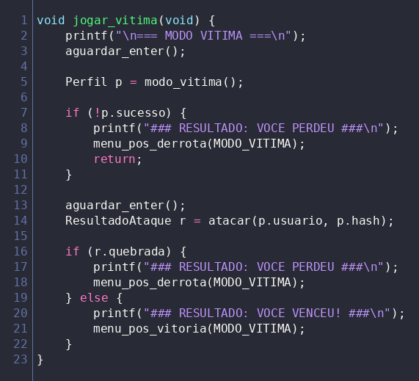
Trecho de menu.c — função jogar_vitima(), que orquestra a criação da senha e o ataque.

6.2 perfil.c / perfil.h — criação do perfil
Responsável por criar a “senha” de cada rodada. No modo Vítima, captura o usuário e a senha digitados pelo jogador dentro do cronômetro de 60 segundos; no modo Invasor, gera aleatoriamente uma senha para o “bot”, com força variável a cada partida, enquanto o jogador aguarda e pode consultar o manual da ferramenta de força bruta.
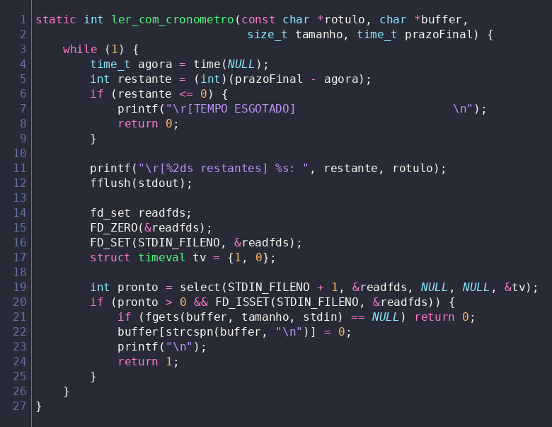
Trecho de perfil.c — função ler_com_cronometro(), responsável pela contagem regressiva em tempo real.

6.3 bruteforce.c / bruteforce.h — motor de ataque
É o coração do projeto: implementa a lógica de força bruta propriamente dita, testando combinações de caracteres em ordem crescente de tamanho. Para tamanhos pequenos, o ataque é executado de verdade, medindo o tempo real gasto; quando o número de combinações possíveis se torna impraticável, o módulo calcula uma estimativa de tempo (podendo chegar a anos) e interrompe o ataque, declarando vitória da defesa.
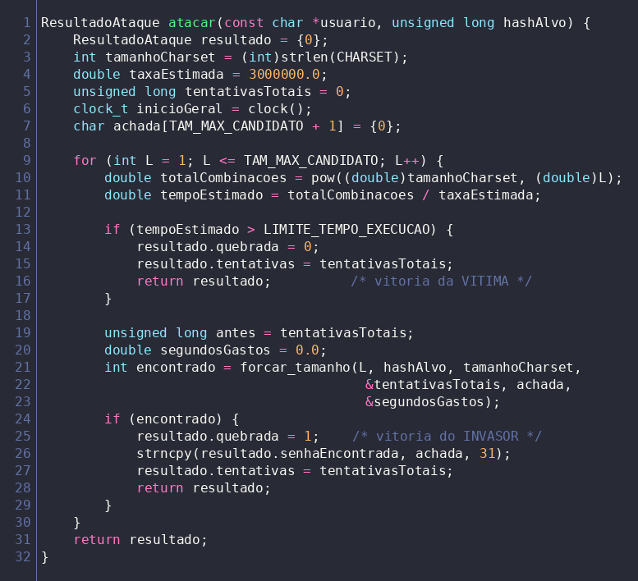
Trecho de bruteforce.c — função atacar(), núcleo do motor de força bruta.

6.4 Arquivos de cabeçalho (.h)
Os arquivos perfil.h e bruteforce.h definem a interface pública de cada módulo — as structs Perfil e ResultadoAtaque, e as assinaturas das funções que podem ser chamadas de fora do arquivo. Essa separação entre interface (.h) e implementação (.c) é um dos pilares da organização de projetos em C.
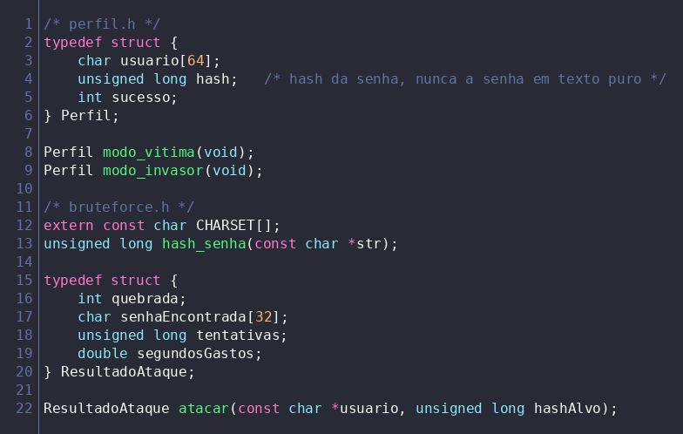
Conteúdo resumido de perfil.h e bruteforce.h — as structs que conectam os módulos.

7. Comandos e funções mais importantes
- select() — permite “espiar” se há dados disponíveis no teclado sem bloquear o programa, usada para construir o cronômetro em tempo real;
- time() / clock() — medem, respectivamente, o tempo “de relógio” (para o cronômetro) e o tempo de CPU gasto (para medir a velocidade real do ataque);
- pow() — calcula quantas combinações existem para um determinado tamanho de senha (tamanho do conjunto de caracteres elevado ao tamanho da senha);
- rand() / srand() — geram a senha aleatória do “bot” no modo Invasor, com comprimento e força variáveis;
- hash_senha() — função de hash própria (algoritmo djb2), que transforma a senha em um número, evitando guardá-la em texto puro na memória;
- fgets() / scanf() — capturam, respectivamente, a senha/usuário digitados e as opções escolhidas no menu;
- structs Perfil e ResultadoAtaque — substituem arquivos em disco como forma de “conectar” os três módulos, trafegando os dados inteiramente em memória.

8. Bibliotecas importadas
- <stdio.h> — entrada e saída padrão (printf, fgets, scanf, snprintf);
- <stdlib.h> — funções utilitárias gerais (rand, srand, exit);
- <string.h> — manipulação de strings (strlen, strcpy, strncpy, strcmp, strcspn);
- <ctype.h> — classificação de caracteres (islower, isupper, isdigit, tolower);
- <time.h> — medição de tempo (time, clock, struct time_t);
- <unistd.h> — constantes e funções POSIX (STDIN_FILENO);
- <sys/select.h> — a chamada select(), usada no cronômetro em tempo real;
- <math.h> — a função pow(), usada para calcular o espaço de combinações possíveis.

9. Propriedade do repositório — GitHub / Cybermota
O código-fonte deste projeto está hospedado no GitHub, sob a propriedade da conta/organização Cybermota. Os campos abaixo resumem a titularidade e as condições de uso do repositório; como não foi possível verificar publicamente um repositório existente sob esse nome no momento da redação deste relatório, os campos de URL, licença e visibilidade devem ser conferidos e preenchidos pelo próprio titular antes da publicação final do documento.
- Proprietário (conta/organização): Cybermota
- Nome do repositório: CrackLab
- URL do repositório: github.com/Cybermota/CrackLab (a confirmar)
- Linguagem principal: C
- Licença: a definir pelo proprietário (recomenda-se MIT para projetos educacionais)
- Visibilidade: a definir pelo proprietário (público ou privado)
- Direitos autorais: todo o código-fonte é de autoria do titular do repositório, podendo ser redistribuído conforme os termos da licença escolhida.

10. Conclusão
O CrackLab cumpre, ao mesmo tempo, dois objetivos: serve como exercício prático de aprendizado da linguagem C — reforçando conceitos como ponteiros, structs, separação em módulos e chamadas de sistema POSIX — e como laboratório educacional de cibersegurança, tornando tangível o conceito de força bruta e demonstrando, na prática, por que senhas longas e variadas são, hoje, uma das defesas mais simples e mais eficazes contra esse tipo de ataque.

